DOKUMEN PENDUKUNG PRODUKSI VIDEO
HSE PROJECT — PROFESSIONAL PRODUCT SHOWCASE & TECHNICAL ARCHITECTURE DOCUMENTARY
Naskah, storyboard, diagram, daftar fitur yang didemonstrasikan, komponen yang belum terverifikasi, dan catatan kualitas
Versi aplikasi yang direkam: 2.2.0 · Tanggal produksi: 2026-11-10

RINGKASAN PRODUKSI
Berkas | Durasi | Spesifikasi teknis (hasil ffprobe)
HSE_Project_Professional_Product_Showcase.mp4 | 2:51 (171.5 dtk) | H264 High 1920×1080, 30 fps, yuv420p; audio AAC 48 kHz 2 kanal; subtitle mov_text (42 tayangan); 37.8 MB
HSE_Project_Technical_Architecture_Documentary.mp4 | 6:45 (405.2 dtk) | H264 High 1920×1080, 30 fps, yuv420p; audio AAC 48 kHz 2 kanal; subtitle mov_text (85 tayangan); 80.1 MB
Proses yang benar-benar dilakukan:
- Eksplorasi: kode sumber repositori (frontend, migrasi SQL, Apps Script, Edge Function) dan basis data uji yang dibangun dari migrasi tersebut.
- Perekaman layar: aplikasi HSE Project versi 2.2.0 yang asli, dijalankan di Chromium pada 1920×1080 (screencast JPEG kualitas 92, disusun menjadi 30 fps), dengan kursor, efek klik, sorotan, dan lower third yang ditambahkan saat perekaman.
- Data: basis data demonstrasi terpisah (hse_demo) berisi data sintetis bertanda [DEMO]; bukan data rumah sakit dan bukan produksi.
- Grafik gerak & diagram: HTML/SVG yang dianimasikan dan direkam dengan cara yang sama; setiap kotak dan relasi diturunkan dari kode atau skema yang diperiksa.
- Kode & terminal: potongan kode diambil langsung dari berkas repositori (nomor baris asli) dengan syntax highlighting; keluaran terminal adalah hasil perintah yang dijalankan saat produksi.
- Audio: narasi text-to-speech luring (espeak-ng + suara diphone MBROLA id1), musik latar orisinal yang disintesis (bebas lisensi), ducking otomatis, normalisasi loudness −16 LUFS.
- Subtitle: Bahasa Indonesia, dibakar ke video dan juga disertakan sebagai trek subtitle serta berkas .srt terpisah.

BATASAN DAN KEJUJURAN PRODUKSI
- Situs produksi, Supabase Dashboard, dan Google Apps Script tidak dapat diakses dari lingkungan produksi video (kebijakan jaringan memblokir; dashboard dan editor juga memerlukan login akun pemilik). Karena itu konfigurasi produksi tidak diperiksa langsung; yang ditampilkan adalah kode repositori dan basis data uji yang dibangun dari migrasi yang sama.
- Voice-over adalah suara sintetis, bukan pengisi suara profesional. Layanan suara neural tidak dapat dijangkau. Naskah, berkas narasi terpisah (.wav), dan subtitle disertakan agar narasi dapat direkam ulang oleh pengisi suara manusia tanpa menyunting gambar.
- Tidak ada stock footage tempat kerja nyata. Tidak tersedia sumber footage berlisensi; adegan pembuka memakai ilustrasi bahaya dari aplikasi sendiri, bukan rekaman pekerja.
- Resolusi 1920×1080 (Full HD). Sumber rekaman tidak mendukung 4K tanpa menaikkan skala buatan.
- Musik bersifat sintetis (pad, bas, arpeggio, perkusi lembut), bukan rekaman orkestra.
- Klaim dibatasi pada yang terbukti: fitur yang belum aktif (email/push, matriks 5×5 per sel, risiko residual) disebut sebagai rencana. Tidak ada perbandingan dengan produk pesaing. Istilah "low-code" tidak dipakai karena aplikasi ditulis dengan JavaScript tangan di atas layanan backend terkelola.

NASKAH DAN STORYBOARD VIDEO 1 — PROFESSIONAL PRODUCT SHOWCASE
Adegan | Waktu | Visual & materi rekaman | Narasi (subtitle)
v1s1  Pembukaan | 0:00–0:15 | Animasi logo HSE Safety First, motif Bentenan, kata kunci K3 muncul berurutan; ilustrasi bahaya dari aplikasi. | Di tengah kompleksitas operasional organisasi, pengelolaan keselamatan dan kesehatan kerja membutuhkan sistem yang terintegrasi, cepat, dan dapat diandalkan. Inilah HSE Project, solusi digital untuk mendukung transformasi manajemen K3.
v1s2  Tantangan | 0:15–0:31 | Grafik gerak: formulir kertas, berkas spreadsheet terpisah, pesan tercecer → menyatu menjadi satu layar aplikasi. | Pengelolaan K3 sering menghadapi tantangan: pencatatan yang terpisah, proses pelaporan yang panjang, tindak lanjut yang sulit dipantau, serta data yang belum diolah menjadi informasi yang bermanfaat. HSE Project dirancang untuk menyatukan proses tersebut.
v1s3  Gambaran aplikasi | 0:31–0:47 | Rekaman aplikasi asli: beranda, navigasi samping, menu modul, tampilan ponsel 360 piksel. | HSE Project menghadirkan pengelolaan K3 dalam satu platform digital yang dapat dibuka di komputer maupun ponsel. Modulnya mendukung identifikasi bahaya, penilaian risiko, pelaporan, pemantauan, dan pengelolaan informasi keselamatan kerja.
v1s4a  Fitur: pelaporan & risk register | 0:47–1:01 | Formulir lapor bahaya; deteksi identitas pasien; daftar risk register dengan pencarian; penilaian dampak × kemungkinan. | Petugas melaporkan bahaya dalam beberapa ketukan, dan sistem menolak teks yang memuat identitas pasien. Setiap laporan masuk ke risk register, dinilai dengan dampak dan kemungkinan, lalu ditugaskan kepada penanggung jawab dengan tenggat waktu.
v1s4b  Fitur: JSA, inspeksi, izin kerja | 1:01–1:19 | JSA dengan langkah otomatis dan peringatan hierarki pengendalian; inspeksi terpandu dengan skor kepatuhan; izin kerja dengan Stop Work. | Job Safety Analysis menyusun langkah kerja dan bahaya secara otomatis, serta memperingatkan bila pengendalian hanya mengandalkan APD. Inspeksi terpandu menghitung skor kepatuhan, dan izin kerja tidak dapat dimulai sebelum disahkan. Setiap petugas dapat menghentikan pekerjaan berbahaya.
v1s4c  Fitur: insiden, investigasi, CAPA | 1:19–1:32 | Investigasi: kronologi, 5 Why, diagram Fishbone; CAPA dengan penanggung jawab dan verifikasi. | Laporan kejadian langsung memberi notifikasi kepada tim K3. Investigasi terstruktur dengan kronologi, analisis 5 Why, dan diagram Fishbone, lalu dilanjutkan dengan CAPA yang diverifikasi efektivitasnya.
v1s4d  Fitur: pelatihan, dokumen, laporan, pengguna | 1:32–1:47 | Toolbox meeting dengan QR presensi; SOP & dokumen; laporan bulanan; pengguna dan peran. | Toolbox meeting dan pelatihan dicatat dengan presensi QR, nilai pre-test dan post-test, serta penilaian kompetensi. SOP dan dokumen terkendali, laporan bulanan tersusun otomatis, dan hak akses diatur berdasarkan peran pengguna.
v1s4e  Fitur: HSE Intelligence & notifikasi | 1:47–2:00 | HSE Intelligence: peta risiko, tren, peringatan cuaca; pencarian cerdas; pusat notifikasi. | HSE Intelligence membaca pola dari data laporan, dan pencarian cerdas menemukan laporan maupun SOP dengan bahasa sehari-hari. Analisis ini berbasis aturan yang transparan, bukan kecerdasan buatan generatif.
v1s5  Pembeda | 2:00–2:25 | Perbandingan konseptual manual vs terintegrasi; bukti: berbasis peramban/PWA, hak akses di basis data, jejak perubahan, sinkron Google Sheets, komponen gratis. | Keunggulan HSE Project terletak pada integrasi proses K3 dalam satu alur: dari laporan, analisis, sampai tindakan perbaikan. Aplikasi berjalan di peramban tanpa instalasi, hak akses dijaga di basis data, setiap perubahan tercatat, dan data dapat disalin ke Google Sheets. Sistem ini dirancang untuk berkembang bersama kebutuhan operasional, bukan sekadar menjadi tempat penyimpanan laporan.
v1s6  Nilai bisnis | 2:25–2:40 | Dasbor, laporan bulanan, status tindak lanjut. | Dengan informasi yang lebih terstruktur, HSE Project berpotensi meningkatkan efisiensi administrasi, mempercepat akses informasi, mendukung pemantauan tindakan keselamatan, dan menyediakan dasar pengambilan keputusan K3 yang lebih baik.
v1s7  Penutup | 2:40–2:52 | Logo, nama produk, tagline. | Transformasikan pengelolaan K3 menjadi lebih terstruktur, terintegrasi, dan berorientasi pada perbaikan berkelanjutan. HSE Project. Smarter Safety. Better Management. Safer Workplace.

NASKAH DAN STORYBOARD VIDEO 2 — TECHNICAL ARCHITECTURE DOCUMENTARY
Adegan | Waktu | Visual & materi rekaman | Narasi (subtitle)
v2s1  Pendahuluan | 0:00–0:21 | Logo, cuplikan aplikasi, cuplikan kode, diagram arsitektur. | Di balik aplikasi HSE yang dapat digunakan, terdapat rangkaian proses pengembangan, struktur data, logika bisnis, integrasi sistem, dan pengelolaan hak akses. Video ini menjelaskan bagaimana HSE Project dibangun dan bagaimana setiap komponennya bekerja, berdasarkan kode sumber dan basis data yang sebenarnya.
v2s2  Teknologi | 0:21–1:04 | Kartu teknologi terverifikasi beserta bukti berkas. | Antarmuka dibangun dengan HTML, CSS, dan JavaScript murni, tanpa framework dan tanpa proses build. Situs dihosting di GitHub Pages. Aplikasi berupa Progressive Web App, dengan service worker dan manifest, sehingga dapat dipasang di ponsel. Backend menggunakan Supabase: PostgreSQL, API REST otomatis, autentikasi dengan MFA, dan penyimpanan berkas privat. Klien yang dipakai adalah supabase-js versi 2.45.4. Integrasi eksternal: Google Apps Script untuk menyalin data ke Google Sheets, Open-Meteo untuk cuaca, serta pdf.js, mammoth, dan tesseract untuk membaca dokumen di peramban.
v2s3  Arsitektur frontend | 1:04–1:44 | Struktur folder; index.html; router hash; fungsi h(); api.js. | Titik masuk aplikasi adalah index.html, yang memuat config.js lalu modul JavaScript secara berurutan, dengan kebijakan keamanan konten yang ketat. Routing memakai hash pada alamat. Objek RUTE memetakan setiap alamat ke fungsi halaman, dan objek HAK menentukan peran yang boleh membukanya. Antarmuka dibentuk oleh fungsi h, yang membuat elemen DOM langsung tanpa template HTML, sehingga teks pengguna tidak pernah dieksekusi sebagai kode. Semua akses data melewati satu lapisan, api.js. Lapisan ini memiliki dua mode: demo di peramban, dan Supabase untuk data nyata.
v2s3b  Dari klik ke penyimpanan | 1:44–2:07 | Rekaman: isi formulir lapor → validasi → permintaan RPC → respons nomor laporan. | Contohnya formulir lapor bahaya. Tombol kirim hanya aktif setelah jenis bahaya dipilih, dan teks diperiksa dari kemungkinan identitas pasien. Setelah dikirim, frontend memanggil fungsi kirim_laporan melalui API, lalu menampilkan nomor laporan dari respons server. Bila jaringan putus, laporan disimpan di antrean perangkat dan dikirim ulang.
v2s4  Backend & logika bisnis | 2:07–2:53 | Kode SQL kirim_laporan; aturan validasi; CRUD melalui PostgREST & RPC. | Logika bisnis yang penting dijalankan di basis data, bukan di peramban. Fungsi kirim_laporan memeriksa peran pengguna, jenis, kategori, unit, panjang teks, dan identitas pasien sekali lagi. Fungsi ini juga mencegah laporan ganda melalui ID klien, lalu membuat nomor laporan dengan format K3, tanggal, dan nomor urut. Operasi baca dan ubah sederhana memakai API REST yang dibentuk otomatis dari tabel. Perubahan status penting, seperti penugasan, penutupan, atau persetujuan izin kerja, hanya dapat dilakukan melalui fungsi server yang memeriksa aturan alurnya. Trigger basis data menambahkan notifikasi, mencatat jejak perubahan, dan menyalin data ke antrean sinkronisasi.
v2s5  Arsitektur basis data | 2:53–3:47 | Statistik skema nyata; ERD dari foreign key; contoh kebijakan RLS. | Skema basis data terdiri dari 32 tabel, 74 fungsi, 38 trigger, dan 59 kebijakan Row Level Security, sesuai berkas migrasi di repositori. Laporan menjadi pusat. Investigasi merujuk satu laporan kejadian atau nyaris celaka, dan CAPA merujuk investigasi, laporan, atau kegiatan pelatihan. Analisis akar masalah tidak disimpan di tabel terpisah. 5 Why dan Fishbone tersimpan sebagai kolom JSON di tabel investigasi. Izin kerja merujuk JSA dan laporan. JSA sendiri belum terhubung langsung ke risk register. Kegiatan pelatihan terhubung ke peserta, yang mencatat kehadiran, nilai, dan kompetensi. Duplikasi dicegah dengan kunci unik, misalnya satu investigasi aktif per laporan dan satu notifikasi per peristiwa. Konsistensi dijaga oleh constraint dan trigger.
v2s6  Google Apps Script & integrasi | 3:47–4:28 | Kode Kode.gs; diagram tarik antrean; pemicu 10 menit. | Integrasi Google Sheets bekerja satu arah. Supabase tetap sumber data resmi, dan Sheets hanya cermin untuk pelaporan. Apps Script dipasang dengan fungsi pasang, yang membuat pemicu waktu setiap 10 menit. Fungsi sinkron mengambil antrean melalui RPC sinkron_ambil dengan token khusus. Setiap baris ditulis berdasarkan kolom id, sehingga tidak pernah tergandakan, lalu hasilnya dilaporkan melalui sinkron_lapor. Baris yang gagal dicoba ulang sampai sepuluh kali. Kode yang ditampilkan berasal dari repositori. Isi proyek Apps Script di akun produksi tidak dapat diperiksa langsung dari lingkungan pembuatan video ini.
v2s7  Alur kerja & aliran data | 4:28–5:07 | Animasi alur insiden 14 langkah dengan rekaman aplikasi. | Mari ikuti satu kejadian dari awal sampai akhir. Petugas masuk, melaporkan kejadian, dan sistem memvalidasi lalu menyimpannya dengan nomor dan status baru. Trigger mengirim notifikasi wajib kepada semua akun K3. Petugas K3 memulai investigasi, menyusun kronologi, 5 Why, dan Fishbone. Investigasi tidak dapat diajukan tanpa CAPA, dan persetujuannya harus dilakukan oleh petugas K3 selain ketua tim. Penanggung jawab menandai CAPA selesai dengan bukti, petugas K3 lain memverifikasi efektivitasnya, lalu investigasi ditutup dan dasbor menampilkan angka terbaru.
v2s8  Keamanan & hak akses | 5:07–5:41 | Alur autentikasi; peran; RLS; demonstrasi petugas ditolak membuka risk register. | Pengguna masuk melalui Supabase Auth. Peran admin K3 wajib memakai MFA, dan aturan aksesnya menuntut sesi berlevel aal2. Ada tiga peran: petugas, penanggung jawab unit, dan K3RS. Pembatasan ditegakkan oleh Row Level Security, sehingga meskipun API dipanggil langsung, petugas hanya menerima data miliknya. Kolom sensitif, seperti identitas pelapor anonim, tidak diberikan hak baca. Kunci yang ada di frontend hanyalah kunci publik anon. Kunci service role tidak pernah disimpan di peramban.
v2s9  Proses pengembangan & pemeliharaan | 5:41–6:25 | Riwayat commit git; migrasi SQL bernomor; hasil uji otomatis; deployment GitHub Pages. | Perubahan dikembangkan di cabang terpisah, dikomit, lalu digabung ke cabang main. GitHub Pages menerbitkan versi baru secara otomatis. Basis data diubah melalui berkas migrasi SQL bernomor yang aman dijalankan ulang, masing-masing dengan berkas rollback. Setiap rilis diuji ulang: 109 pemeriksaan basis data, 50 skenario ujung ke ujung, uji tampilan di layar ponsel, dan pengujian penerimaan pengguna berbasis persona. Pengembangan berikutnya meliputi notifikasi email dan push yang kodenya sudah tersedia tetapi belum diaktifkan, matriks risiko lima kali lima sesuai rumah sakit, dan penilaian risiko residual. Semua itu masih rencana, belum fitur aktif.
v2s10  Penutup | 6:25–6:46 | Diagram arsitektur akhir dan logo. | HSE Project merupakan hasil pengembangan sistem digital yang menggabungkan proses manajemen K3 dengan teknologi perangkat lunak. Melalui arsitektur yang dapat dipahami, pengelolaan data yang terstruktur, dan pengembangan berkelanjutan, sistem ini dapat terus dikembangkan sesuai kebutuhan organisasi.

DIAGRAM
Diagram berikut adalah bingkai dari grafik gerak di video. Isinya diturunkan dari kode sumber dan skema basis data uji; komponen yang belum aktif diberi garis putus-putus atau label "belum".
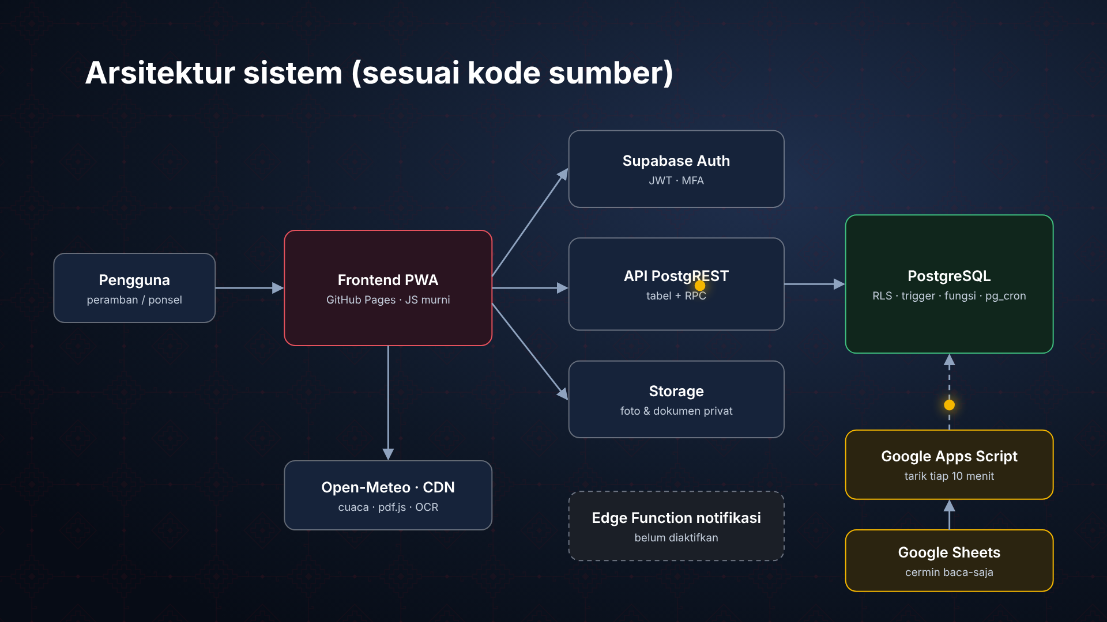
Diagram arsitektur sistem (dan integrasi)
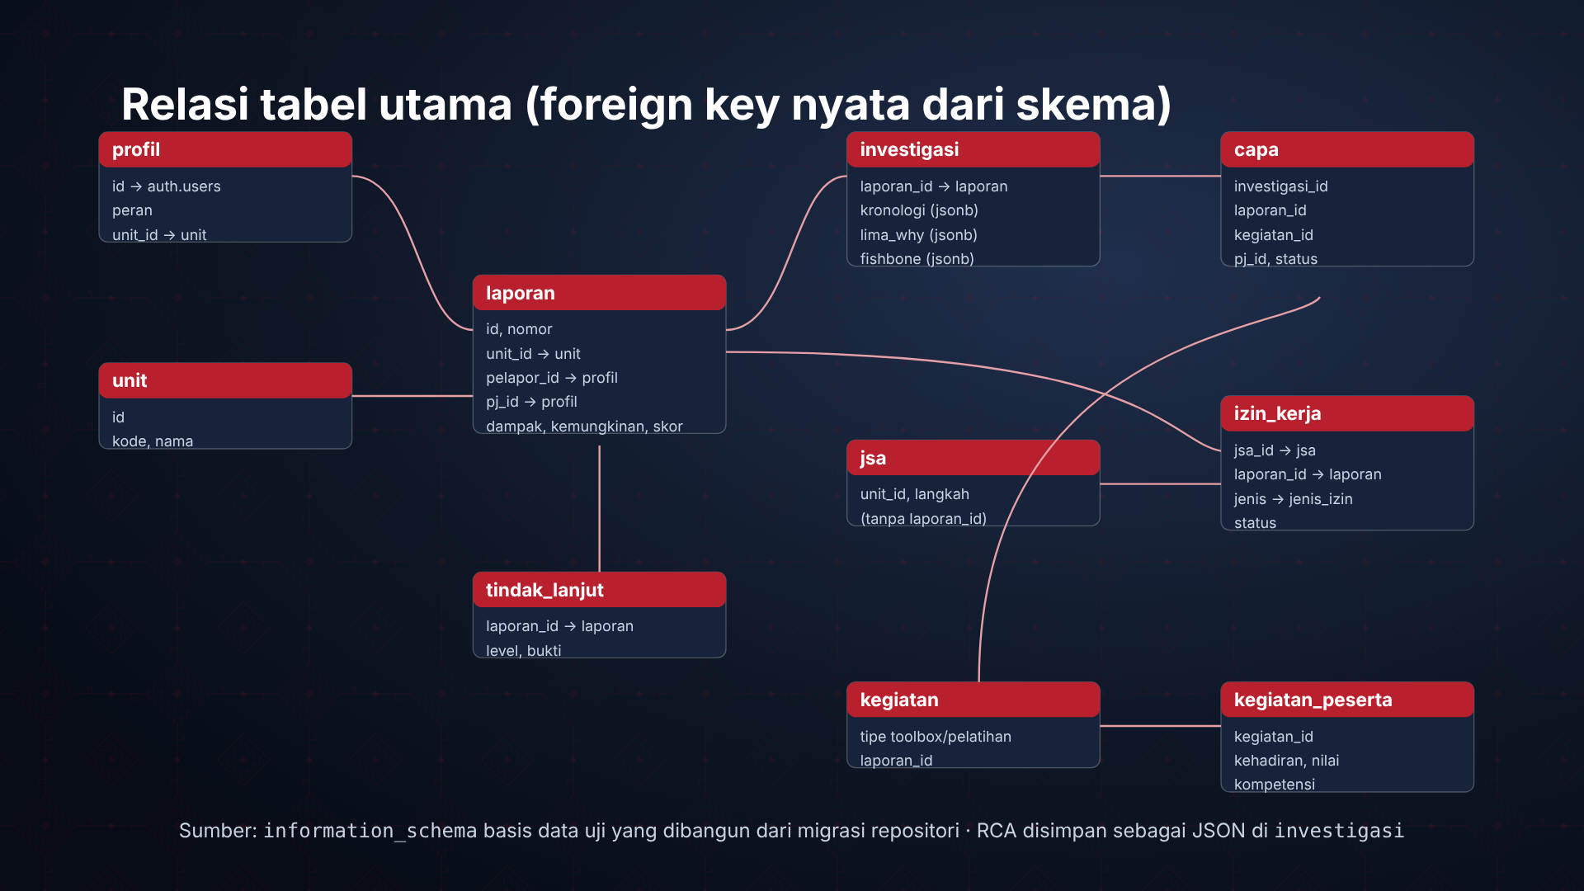
ERD tabel utama (foreign key nyata)
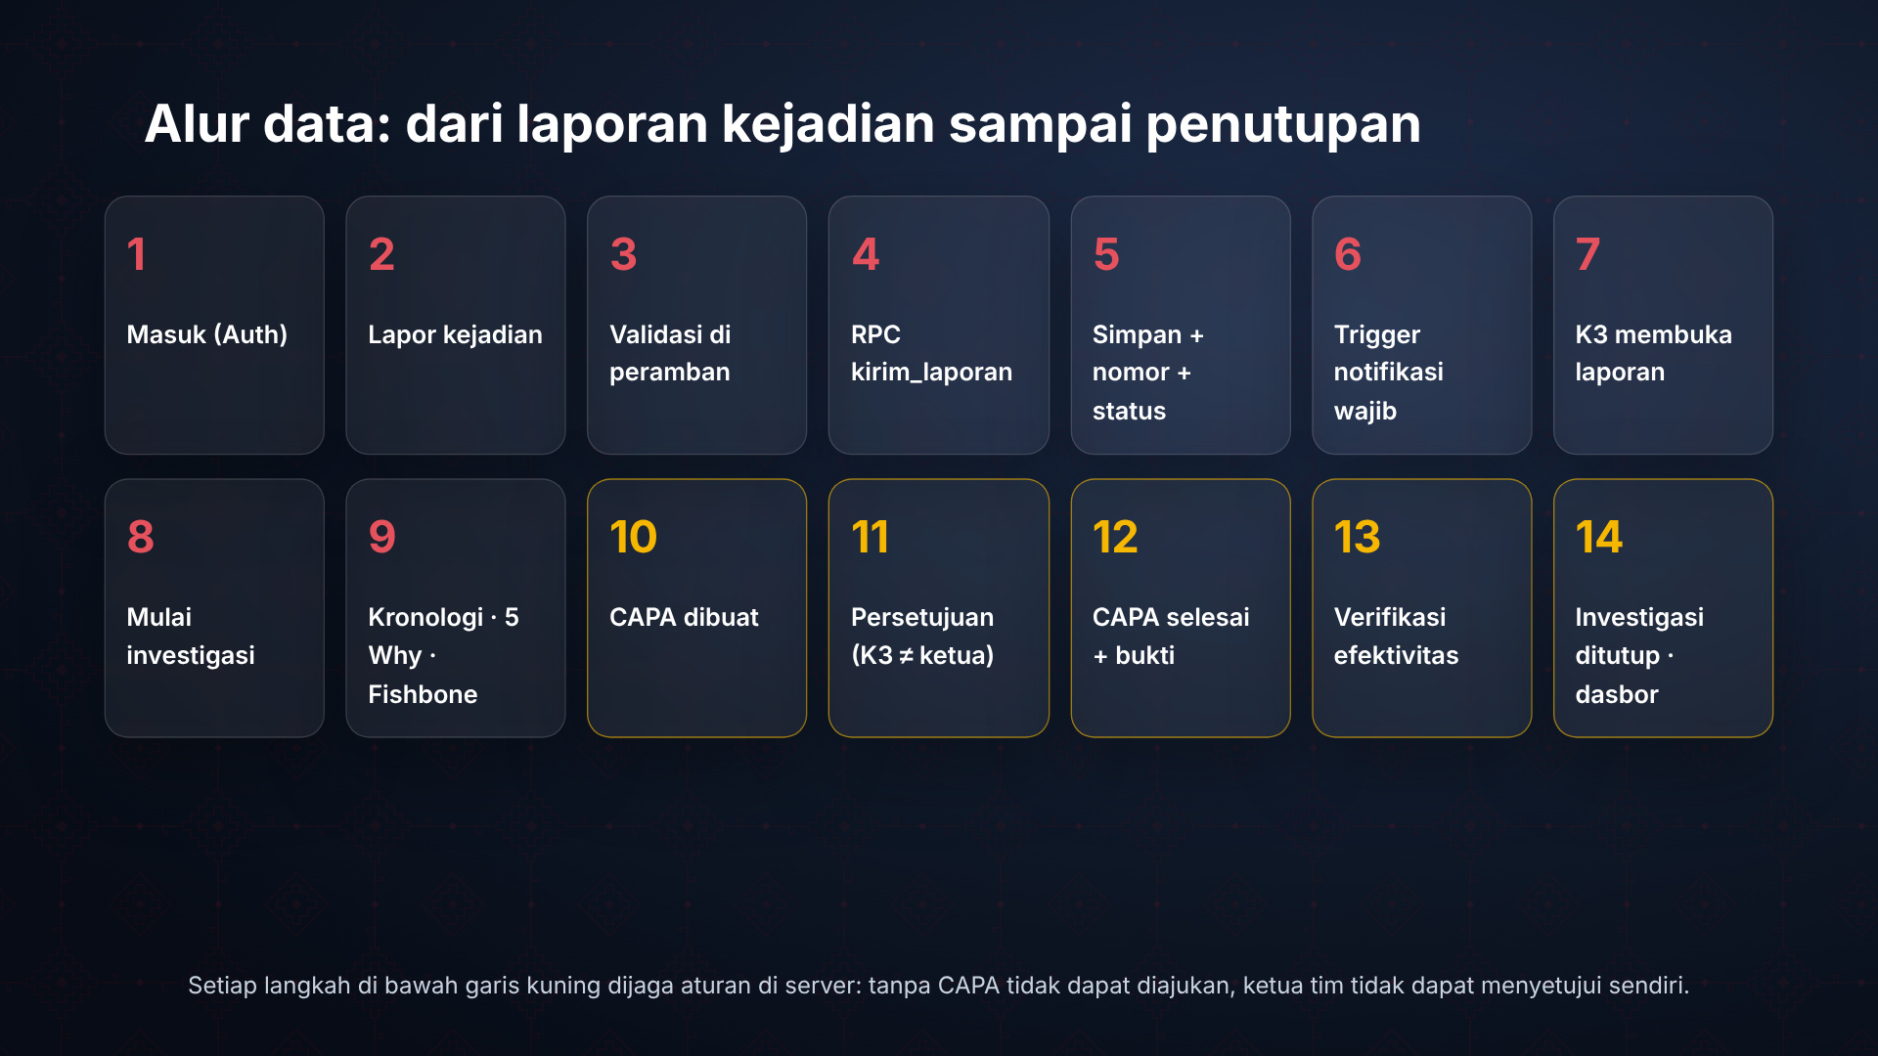
Diagram alur data insiden (14 langkah)
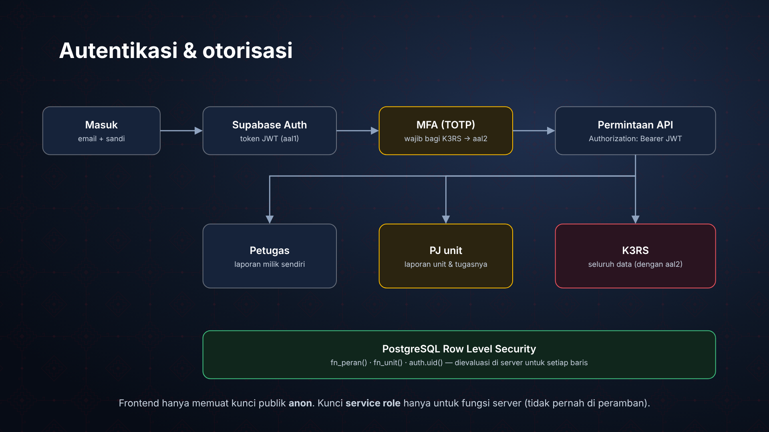
Alur autentikasi & otorisasi

FITUR YANG BERHASIL DIDEMONSTRASIKAN
Fitur | Video / adegan | Bukti di rekaman
Beranda & navigasi modul | V1 · v1s3 | Rekaman desktop + tampilan ponsel 390 px
Lapor bahaya + deteksi identitas pasien | V1 · v1s4a; V2 · v2s3b | Peringatan & "Samarkan otomatis"; permintaan/respons RPC nyata
Risk register: pencarian, paginasi, penilaian D×K | V1 · v1s4a | Kata kunci "listrik", sorotan skor
JSA otomatis + validasi pengendalian | V1 · v1s4b | Langkah awal otomatis, dialog "Pengendalian belum memadai"
Inspeksi terpandu | V1 · v1s4b | Skor kepatuhan & temuan
Izin kerja (PTW) + Stop Work | V1 · v1s4b | Izin aktif, alur persetujuan, tombol HENTIKAN PEKERJAAN (tidak ditekan)
Notifikasi wajib | V1 · v1s4c | Kotak masuk K3RS
Investigasi: Fishbone, 5 Why, CAPA | V1 · v1s4c | Diagram Fishbone diperbesar
Toolbox meeting + QR presensi | V1 · v1s4d | QR ditampilkan
SOP & dokumen terkendali | V1 · v1s4d | Dokumen demonstrasi dengan pemilik, versi, tanggal tinjau
Pengguna & peran | V1 · v1s4d | Daftar akun demonstrasi
HSE Intelligence & pencarian cerdas | V1 · v1s4e | Matriks 5×5, tren, kueri bahasa sehari-hari
Dasbor & laporan bulanan | V1 · v1s6 | Angka dari basis data demonstrasi
Hak akses RLS | V2 · v2s8 | Petugas ditolak; panggilan API langsung total 0
Kode sumber & SQL asli | V2 · v2s3, v2s4, v2s5, v2s6, v2s8 | Nomor baris asli, syntax highlighting
Uji regresi | V2 · v2s9 | Dijalankan ulang: 109 pemeriksaan DB, 17 logika notifikasi lulus

KOMPONEN YANG BELUM DAPAT DIVERIFIKASI
Komponen | Alasan | Cara memverifikasi
Supabase produksi (proyek fkynbegfeodymincuucy) | Jaringan lingkungan produksi video memblokir host; dashboard butuh login pemilik | Pemilik menjalankan kueri statistik skema yang sama di SQL Editor dan membandingkan dengan angka di video (32/74/38/59)
Status migrasi 21, 23, 24 di produksi | Tidak dapat diakses | select * from cron.job; dan cek keberadaan tabel investigasi, izin_kerja, kegiatan
Proyek Google Apps Script milik pemilik | Editor butuh login; jaringan diblokir | Bandingkan isi proyek dengan integrasi/google-sheets/Kode.gs; cek pemicu waktu 10 menit di menu Triggers
Situs GitHub Pages produksi | Tidak dapat dijangkau dari lingkungan ini (deploy terakhir sukses menurut GitHub Actions) | Buka situs; menu Bantuan harus menampilkan versi 2.2.0
Email & push | Edge Function belum dideploy; kunci belum diatur | Ikuti panduan bagian 7; uji kirim nyata
Kinerja dengan data produksi | Hanya diuji dengan data sintetis | Uji dengan salinan data tanpa identitas

CATATAN KUALITAS DAN REKOMENDASI

Hasil pemeriksaan kualitas (otomatis)
Pemeriksaan | Hasil
HSE_Project_Professional_Product_Showcase.mp4: durasi | 171.5 dtk ✓ sesuai batas
HSE_Project_Professional_Product_Showcase.mp4: loudness | Integrated -15.9 LUFS, true peak -3.2 dBFS ✓
HSE_Project_Professional_Product_Showcase.mp4: bingkai hitam ≥0,5 dtk | 0 segmen ✓
HSE_Project_Professional_Product_Showcase.mp4: gambar diam ≥6 dtk | 0 segmen ✓
HSE_Project_Professional_Product_Showcase.mp4: hening ≥3 dtk | 0 segmen ✓
HSE_Project_Professional_Product_Showcase.mp4: dekode penuh (ffmpeg) | ✓ tanpa galat
HSE_Project_Technical_Architecture_Documentary.mp4: durasi | 405.2 dtk ✓ sesuai batas
HSE_Project_Technical_Architecture_Documentary.mp4: loudness | Integrated -15.9 LUFS, true peak -3.9 dBFS ✓
HSE_Project_Technical_Architecture_Documentary.mp4: bingkai hitam ≥0,5 dtk | 0 segmen ✓
HSE_Project_Technical_Architecture_Documentary.mp4: gambar diam ≥6 dtk | 0 segmen ✓
HSE_Project_Technical_Architecture_Documentary.mp4: hening ≥3 dtk | 0 segmen ✓
HSE_Project_Technical_Architecture_Documentary.mp4: dekode penuh (ffmpeg) | ✓ tanpa galat
Pindai rahasia pada teks yang tampil (naskah, kode, terminal, grafik) | ✓ tidak ada JWT/kunci/sandi/email pribadi
Data yang tampil | Hanya akun & data sintetis basis data demonstrasi (@demo.hse, penanda [DEMO]) ✓

Rekomendasi
- Rekam ulang narasi dengan pengisi suara manusia memakai naskah dan berkas narasi terpisah; durasi tiap kalimat sudah ditentukan sehingga gambar tidak perlu disunting.
- Tambahkan footage tempat kerja berlisensi (milik organisasi) untuk adegan pembuka Video 1 bila diperlukan; jangan memakai footage yang tidak berkaitan.
- Setelah pemilik memverifikasi Supabase dan Apps Script produksi, tambahkan cuplikan dashboard Supabase (tanpa kunci) ke Video 2.
- Untuk versi 4K, rekam ulang dengan viewport 2560×1440 dan skala perangkat 1,5; seluruh skrip sudah mendukung perekaman ulang otomatis.
- Tindak lanjuti temuan UAT (matriks 5×5 per sel, risiko residual, ekspor 25 kolom) sebelum memakai video untuk klaim kesesuaian akreditasi.

